Решаемая задача.
1. Есть события
2. Есть producer (производитель)
3. Есть consumer (потребитель)
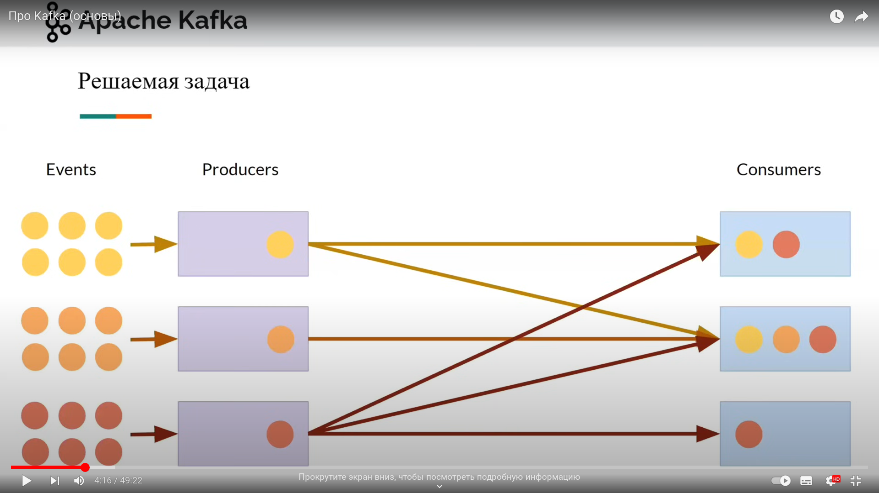
События разных типов. Каждый продюсер производит определенный тип событий. Но консюмер может потреблять события разных типов

При реализации подобной задачи могут быть сложности.
1. Продусер должен знать все о консюмерах: кому что отдать. Соответственно при добавлении нового консюмера, нужно рассказать и продуссерам.
2. Проблема интеграции. Продуссеры и консюмеры часто работают в разных технических стеках.

Решение. Это использование Брокера

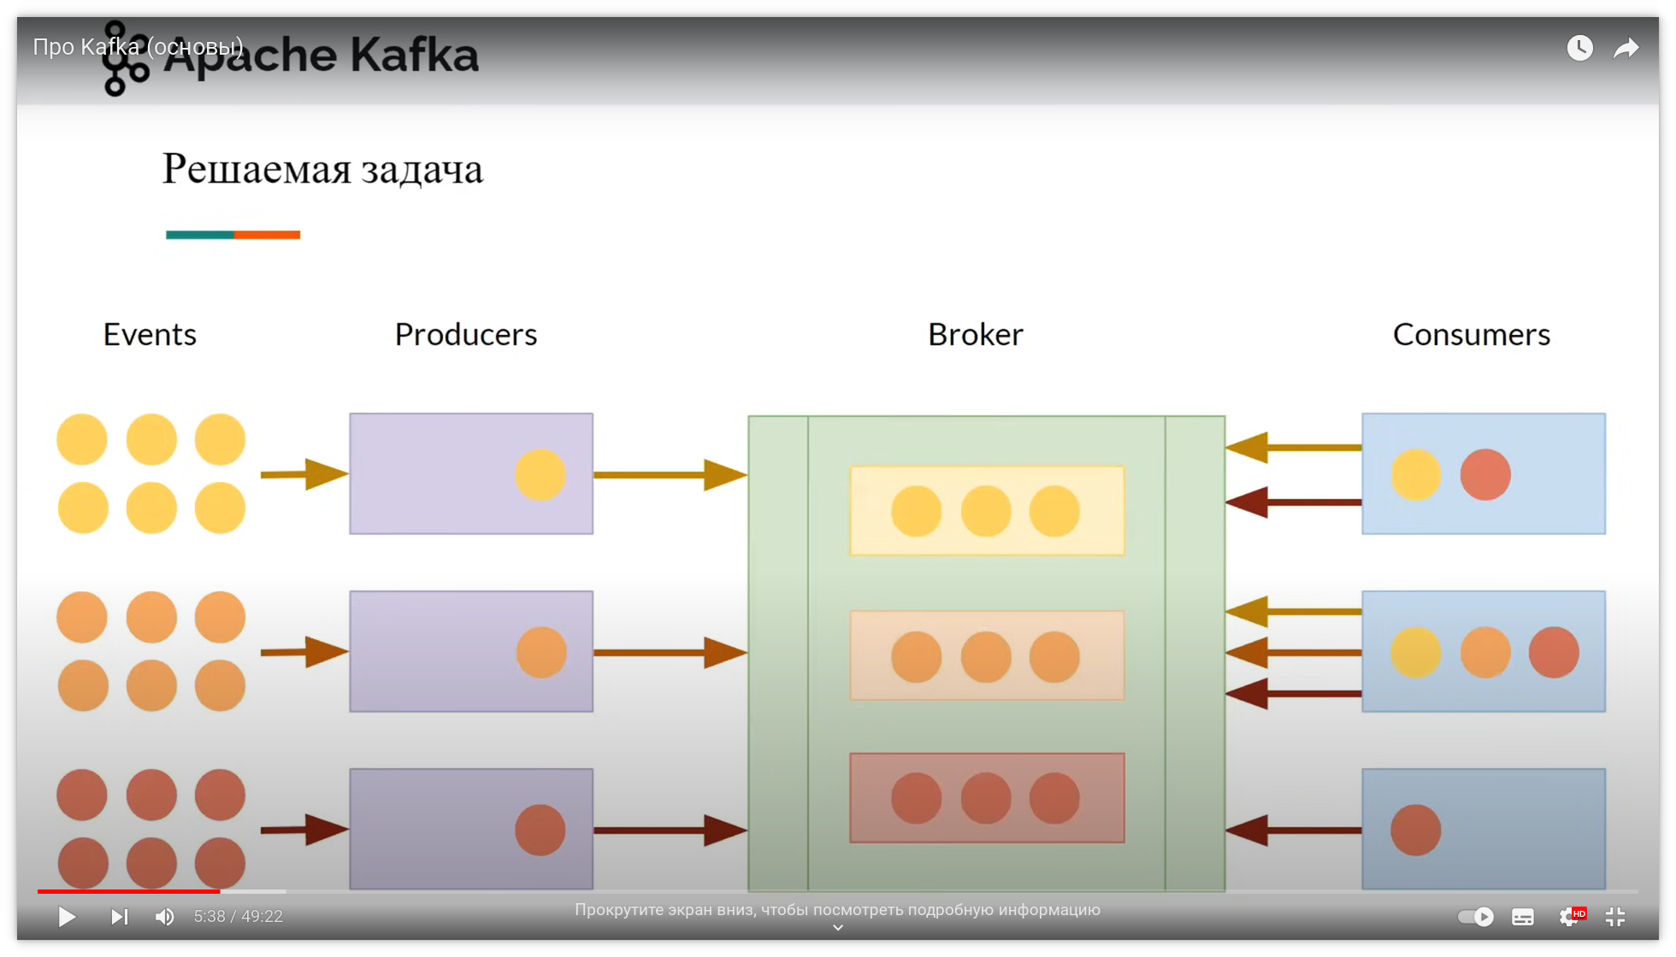
То есть продюсеры сами доставляют события в брокер и раскладывают в ящики, Консюмеры сами берут нужные им события.

Кафка в качестве брокера

Основные сущности Кафки.

- Брокер Broker -
- Зоокипер
- Мессеже -
- топик -
- продюсер -
- консюмер -

Брокер

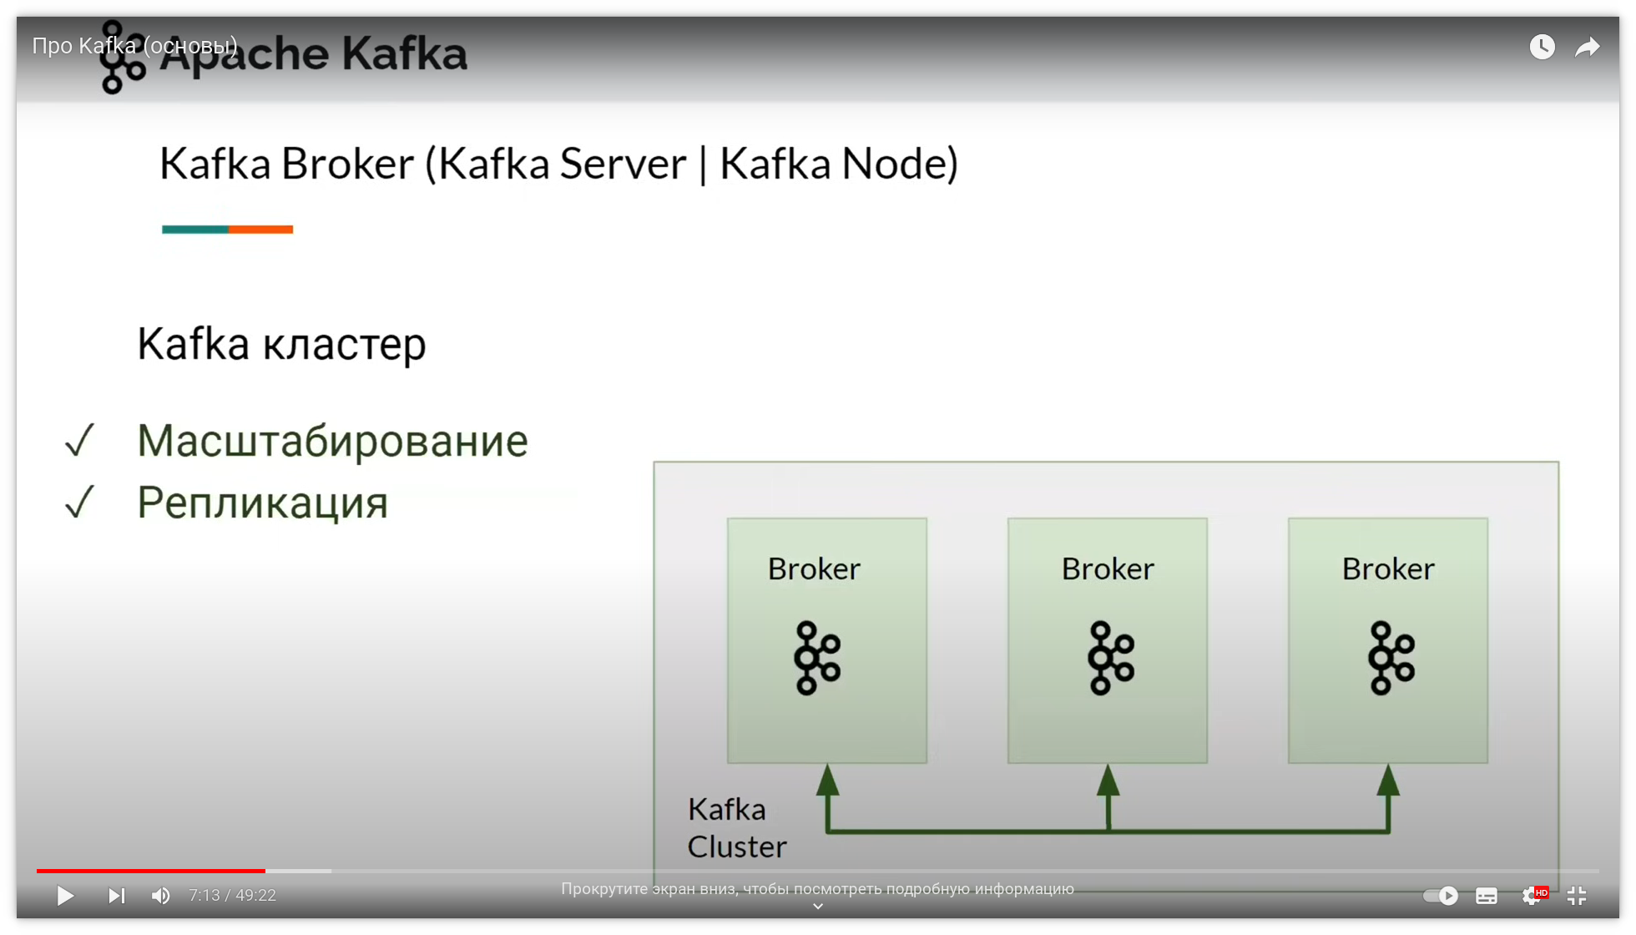
Несколько брокеров можно объеденять в кафка кластеры. Это маштабирование.

Зоокипер

База данных, для храниеня мета данных кластера кафка

Сообщеня
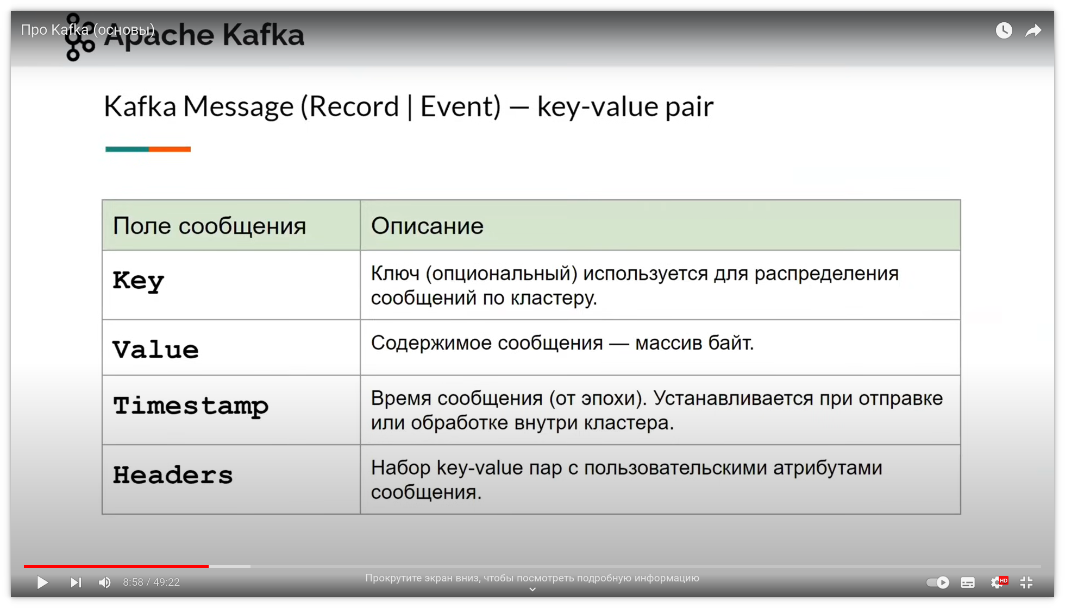

Топики

Это основная сущность кафки. Топик состоит из партиций
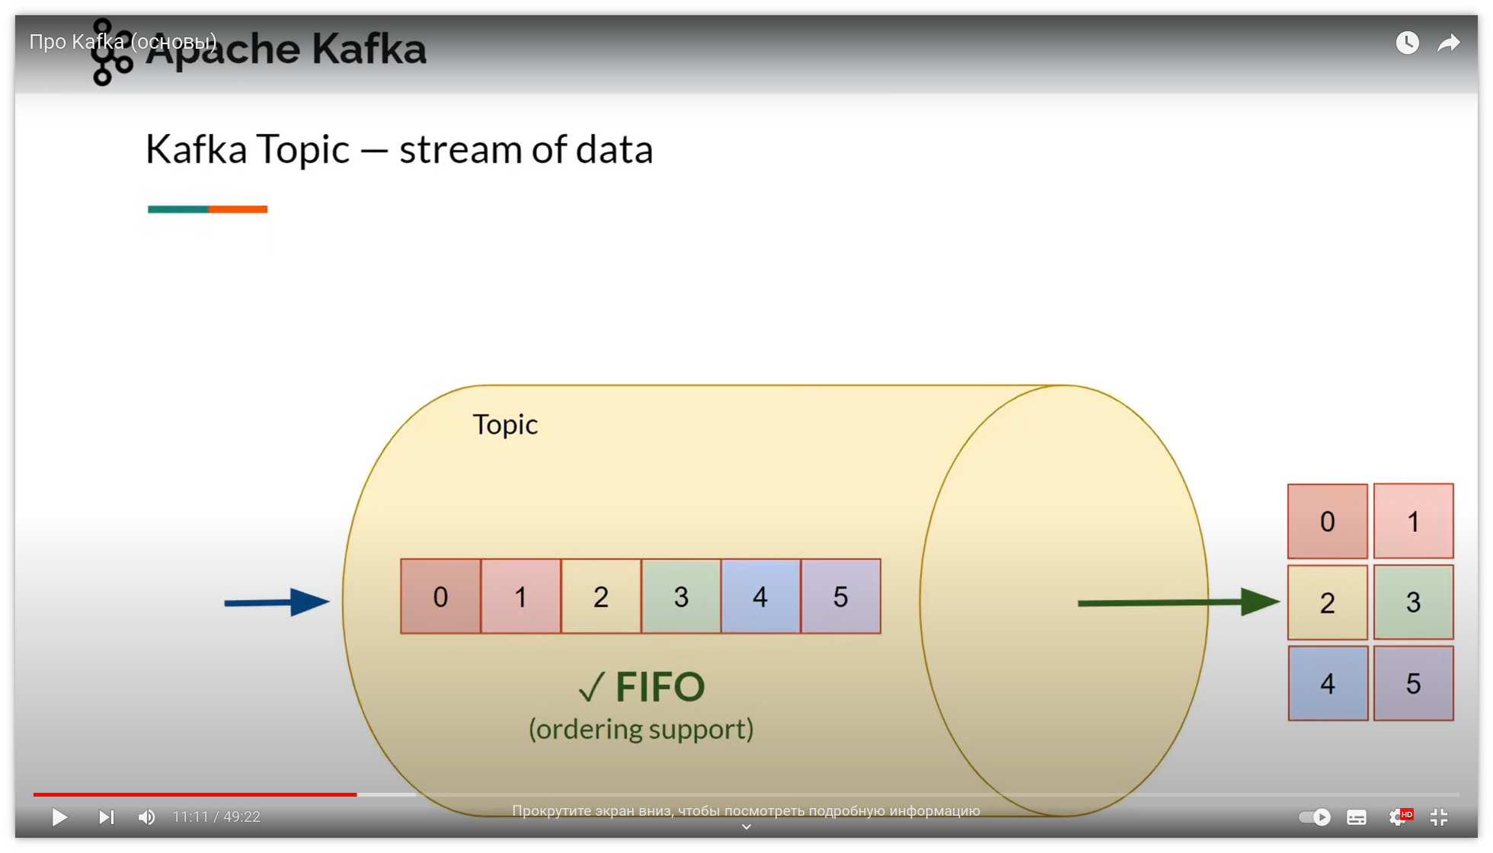

Данные в топики не удаляются. Если мы добавили нового консюмера, то он сможет читать из этого топика. (очистка топика возможна либо по дате последнего сообщения в топике либо по размеру)

Партиции
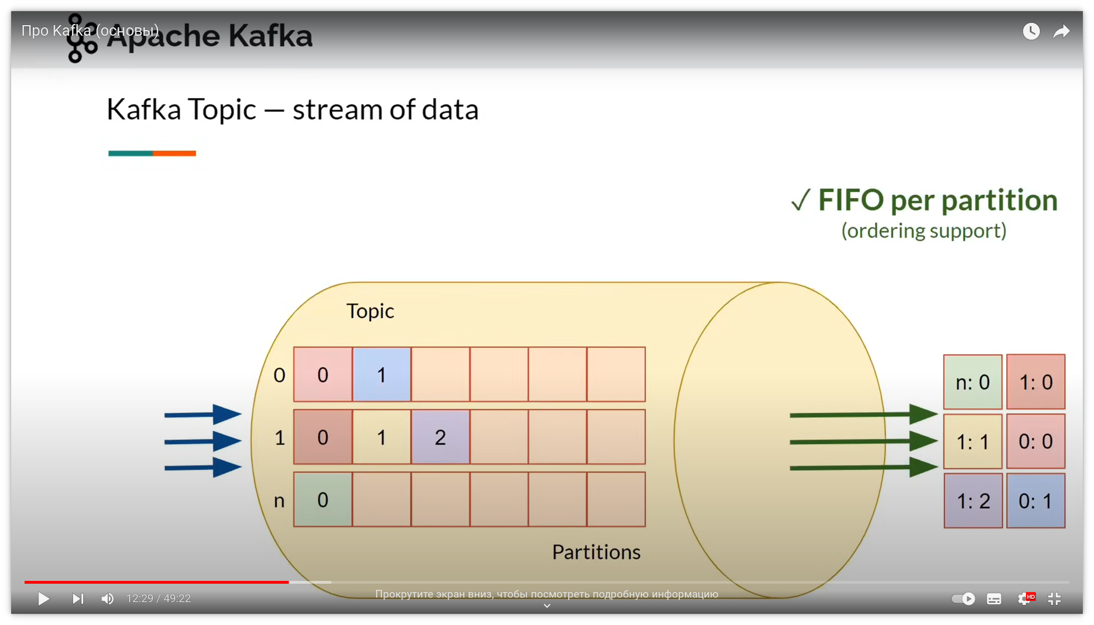
Для ускорения чтения записи (паралелизация) используется в раках одного топика систему партиций. Несколько продюсеров могут писать свои данные в свою партицию

очистка топиков
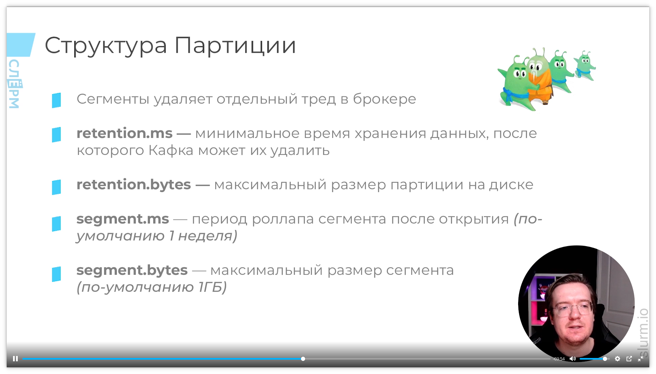

Настройки кафки
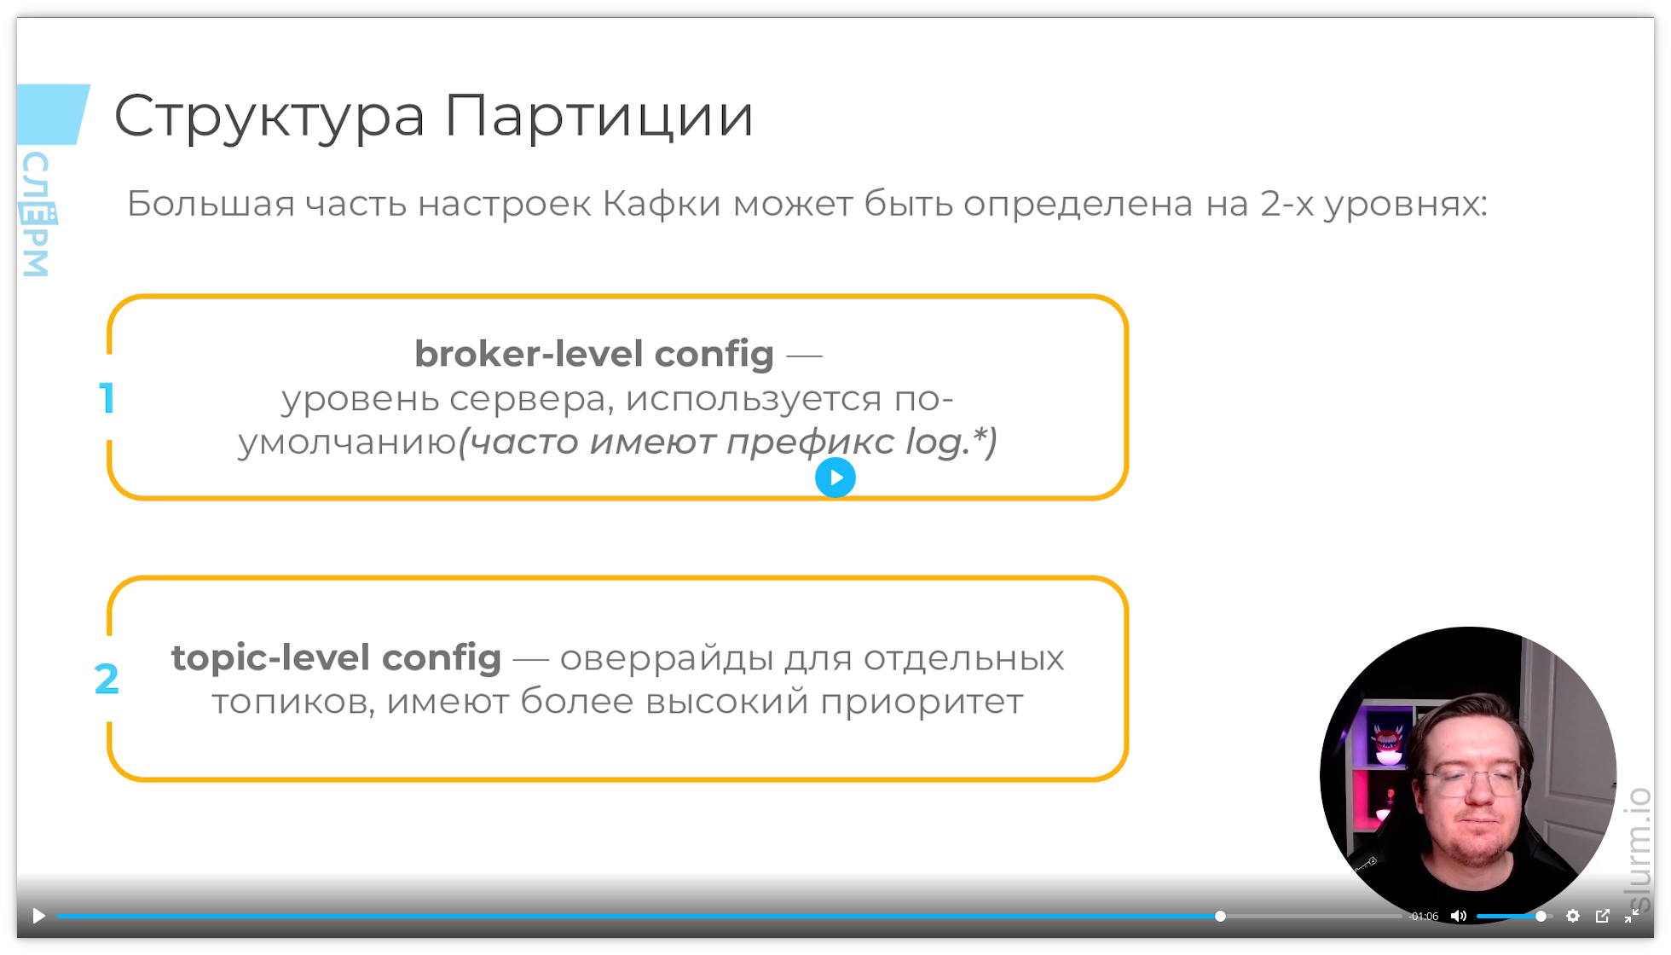
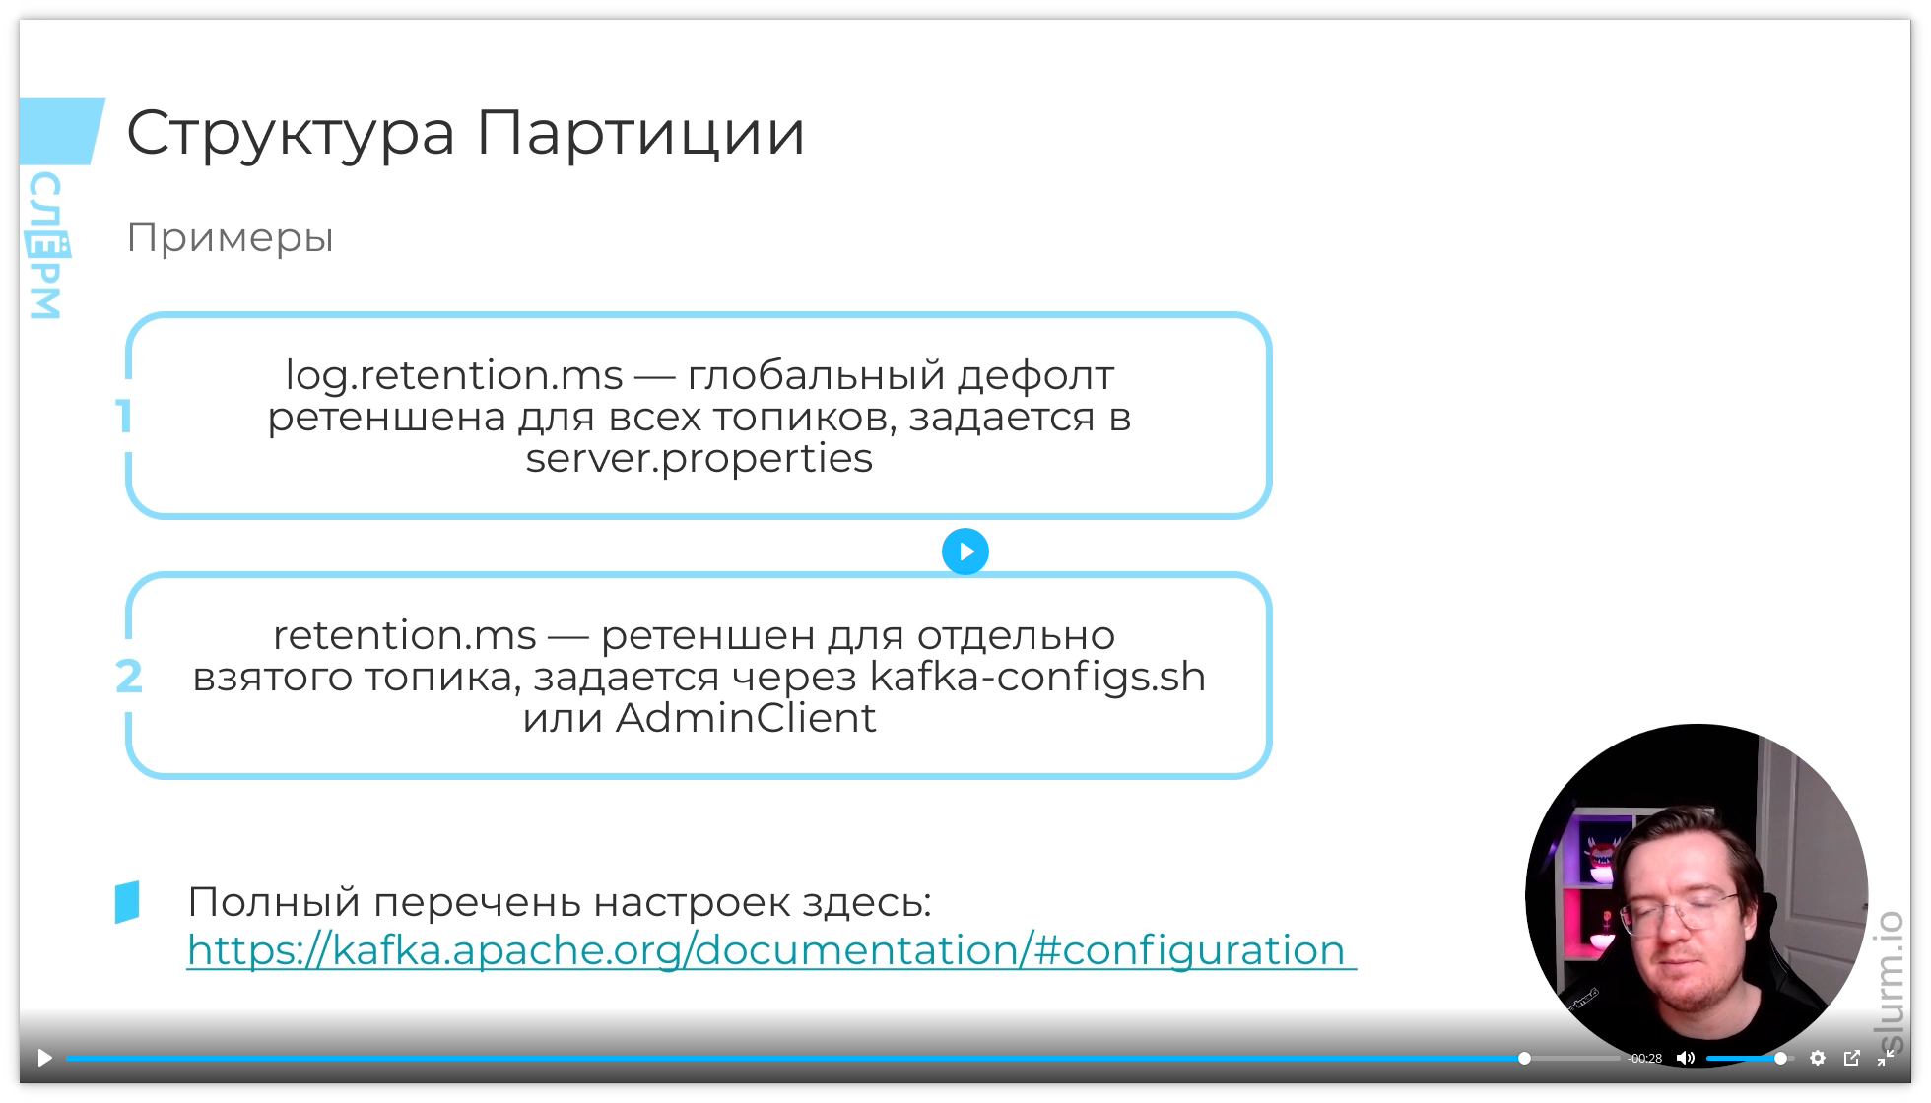

Log compaction
Удалять выборочно сообщения по ключу

Информация о кластере Kafka в ZooKeeper
Откроем консоль zookeeper:
./bin/zookeeper-shell.sh localhost:2181
И уже там можем посмотреть, что у нас есть:
ls /
get /controller
get /brokers/topics/registrations/partitions/0/state
stat /brokers/ids/0

Как работают клиенты с Кафкой.
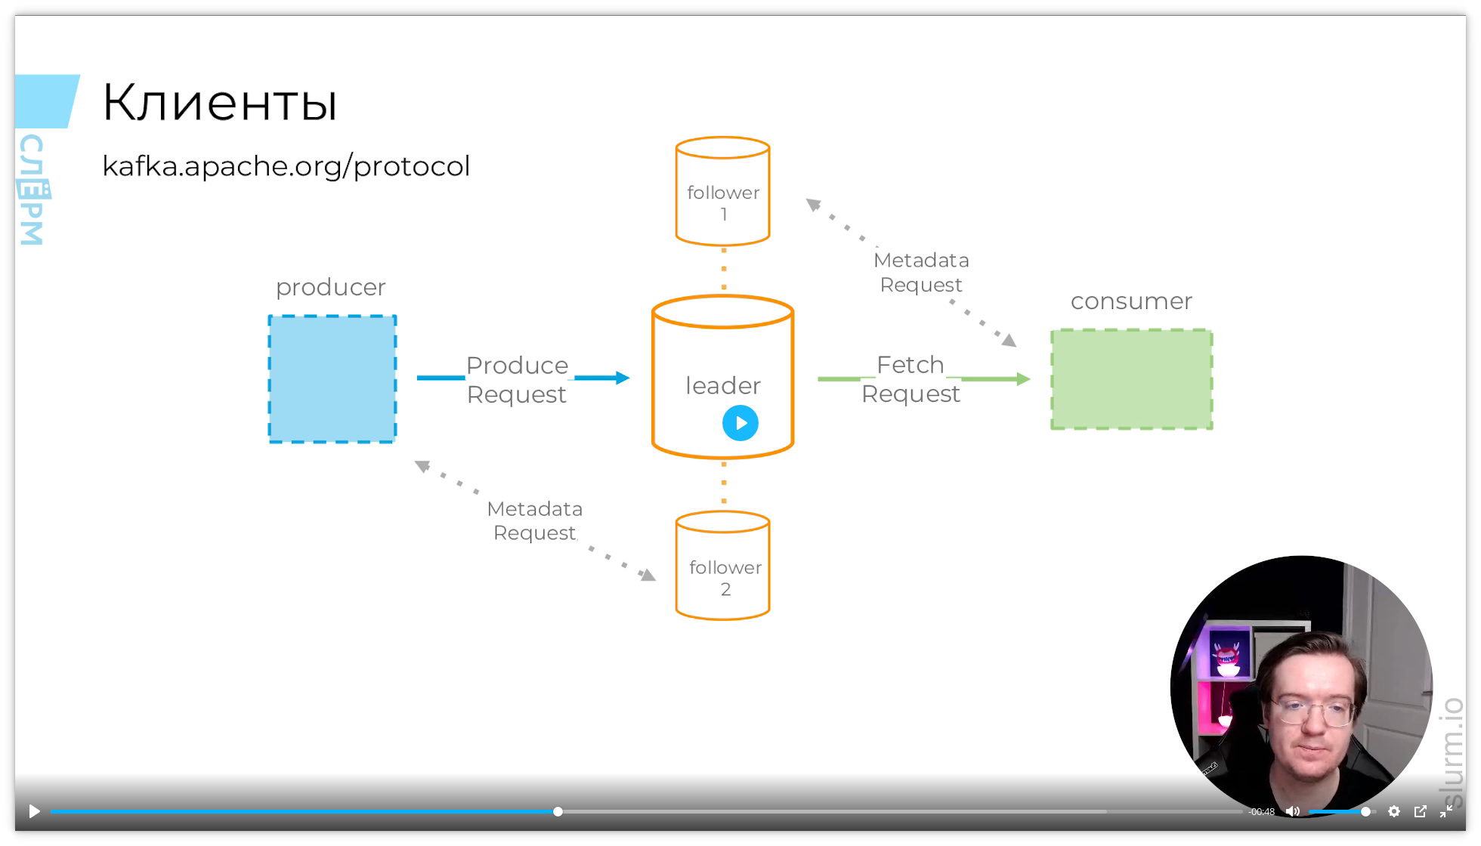

Протокол Кафки
Подробное описание протокола Apache Kafka доступно в официальной документации: https://kafka.apache.org/protocol

